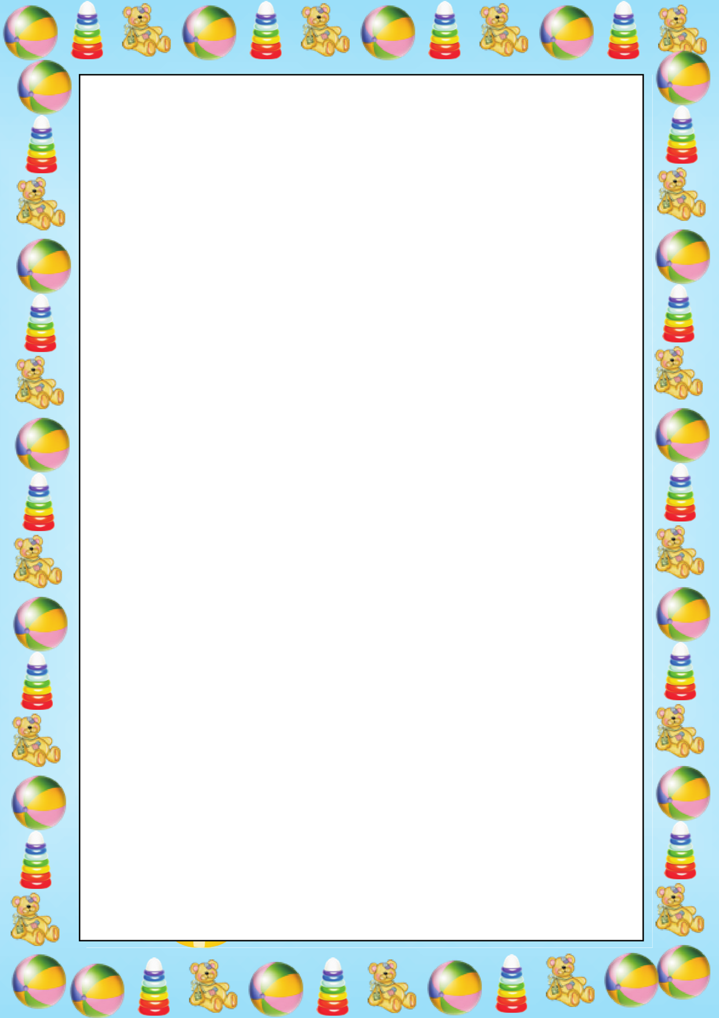
Пояснительная записка
Название игры: «Игрушки Инны и Ивана»
Цель: формирование умения определять позицию звука [И] в начале и конце слова.
Задачи:
- закреплять навык выделения заданного звука из слова;
- развивать фонематическое восприятие, слуховое внимание;
- воспитывать положительную мотивацию на занятии, доброжелательность, позитивное отношение друг к другу.
Возрастная группа: дошкольники 5-ти лет.
Оборудование: игровое поле с изображением комнаты, мальчика и девочки (Инны и Ивана), коробок на липучках, плоскостное изображение игрушек с картинками.
Игровые действия:
Инструкция: Инна и Иван играли со своими игрушками и перепутали их. Давайте поможем детям собрать игрушки и разложить их по коробкам. В Иннину коробку будем класть игрушки с картинками, в названии которых звук [И] находится в начале слова, а в коробку Ивана – игрушки с картинками, в названии которых звук [И] находится в конце слова.
Дети берут «игрушку», называют на ней картинку, определяют позицию звука [И] в названии картинки (начало или конец слова) и кладут её в нужную коробку.
Индивидуально-дифференцированный подход: детям с ОНР I уровня, II уровня предлагается определить, есть ли в слове звук [И] или нет.

Аналитическая справка

Пояснительная записка
Название игры: «Игрушки Инны и Ивана»
Цель: формирование умения определять позицию звука [И] в начале и конце слова.
Задачи:
- закреплять навык выделения заданного звука из слова;
- развивать фонематическое восприятие, слуховое внимание;
- воспитывать положительную мотивацию на занятии, доброжелательность, позитивное отношение друг к другу.
Возрастная группа: дошкольники 5-ти лет.
Оборудование: игровое поле с изображением комнаты, мальчика и девочки (Инны и Ивана), коробок на липучках, плоскостное изображение игрушек с картинками.
Игровые действия:
Инструкция: Инна и Иван играли со своими игрушками и перепутали их. Давайте поможем детям собрать игрушки и разложить их по коробкам. В Иннину коробку будем класть игрушки с картинками, в названии которых звук [И] находится в начале слова, а в коробку Ивана – игрушки с картинками, в названии которых звук [И] находится в конце слова.
Дети берут «игрушку», называют на ней картинку, определяют позицию звука [И] в названии картинки (начало или конец слова) и кладут её в нужную коробку.
Индивидуально-дифференцированный подход: детям с ОНР I уровня, II уровня предлагается определить, есть ли в слове звук [И] или нет.
Перечень материалов, используемых при создании пособия: фон для игры, липучки, части коробок, изображения игрушек с картинками, пленка для ламинирования, бумага формата А 4.

